

高级语言程序设计

课程设计报告

|  |  |  |
| --- | --- | --- |
| 课程设计成绩（总分20） | | 分数 |
| 程序 | 程序设计完整，功能齐全（8-10分） |  |
| 程序设计基本完整，功能基本完成（0-7分） |
| 报告 | 结构清晰完整，报告格式正确，语言通顺（8-10分） |  |
| 格式不正确，封面或字体有误，语言欠通顺（0-7分） |
|  | 总分 |  |

|  |  |
| --- | --- |
| 课程名称 | 高级语言程序设计 |
| 课程编号 | 08304135 |
| 报告题目 | 银行账户管理系统 |
| 序 号 | 51 |
| 姓 名 | 夏磊 |
| 学 号 | 21122926 |
| 所在学院 | 计算机工程与科学学院 |
| 专业名称 | 智能科学与技术 |

2021 年 11 月

目录

1. 数据格式与功能描述 3

1.1 数据文件格式 3

1.2 功能描述 3

1.3 要求 5

2. 问题分析 6

3. 总体设计 6

3.1 功能模块设计 6

3.2 系统界面设计 7

3.3 数据结构设计 7

3.4 函数设计 8

4. 详细设计 9

4.1 各个函数的调用关系图 9

4.2 各个函数功能描述 10

5. 功能测试 37

5.1 初始化界面 37

5.2 控制台打印所有账户 38

5.3 查询账户信息 38

5.4 开户 39

5.5 销户 40

5.6 修改密码 42

5.7 存款 42

5.8 取款 42

5.9 转账 43

5.10 排序 44

5.11 计算利息 47

5.12 退卡（更换银行） 47

5.13 导出账户信息到文件 47

5.14 错误信息 48

6. 总结 48

银行账户管理系统

银行账户管理系统是金融机构进行用户管理的必备工具，它能够对海量的储户信息规范管理，使管理工作系统化、自动化、提高管理工作的效率。账户信息包括账号，开户人姓名、密码、金额、开户日期等。鉴于此，银行账户信息需要使用结构体存放。

本实验要求实现一个简单的账户管理系统，涉及函数、结构体、链表、文件等方面的知识，学习利用链表处理数据的方法，熟练掌握文件操作，构建综合程序设计的思路及框架，提高综合设计软件系统的能力。

1. 数据格式与功能描述
   1. 数据文件格式

每条银行账户信息包括：账号，开户人姓名、性别、密码、金额、开户日期，账户状态(活期/定期)。多条银行账户信息存储在一个txt文件中，本系统涉及多个这样的txt文件，分别表示不同的银行。单条账户信息示例格式如图1-1所示。

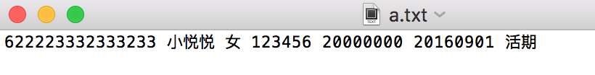

图1-1 单条银行账户信息

本实验中，要求自行创建5个txt文件，分别命名为a.txt, b.txt.. e.txt,分别表示五家银行的银行账户信息。各个银行具体的账户信息可以自行设定。

## 1.2 功能描述

设计一个银行账户管理系统，利用单链表来处理银行账户信息，要求实现如下系统功能。

1. 初始化菜单

程序开始运行后显示菜单，要求菜单能完全展示本系统的功能，尽力做到设计美观。

1. 选择待操作的文件

考虑到本系统有多个文件，需要提示用户输入来选择需要操作的银行信息文件。

(3) 查询账户信息

按账号、开户人姓名或开户日期查询银行账户信息。提示用户输入待查账户的账号、开户人姓名或开户日期，若找到该账户，则输出账户信息，若没有找到，则输出提示信息。

可输出全部账户信息，若当前银行没有账户，输出提示信息。

(4) 开户

通过控制台增加账户信息，提示用户输入账户的编号，如果编号存在，提示编号已经存在；如果不存在，则逐项录入银行账户的每一条信息。

(5) 销户

删除指定账户的信息。提示用户输入待销户账号，若找到该账户，提示输入，密码确认后，将该账户金额清零并删除账户信息；若密码错误或未找到，则输出提示信息。

(6) 修改账户密码

修改指定账户的密码。提示用户输入待修改账户的编号，若找到该账户，若密码确认正确，提示修改账户密码；若密码确认错误或者未找到，则输出提提示信息。

(7) 账户排序

按账号、开户人姓名、金额或开户日期进行排序。提示用户选择的排序类型，按照用户所选择的类型进行排序并输出结果。

(8) 存款

向指定账户存款。提示用户输入存款账户的账号和密码，若该账户存在且密码正确，提示输入存款金额，否则输出提示信息。

(9) 取款

从指定账户取款。提示用户输入取款账户的账号和密码，若该账户存在且密码正确，提示输入取款金额，若取款金额小于余额，输出取款成功并显示取款后的个人信息，若取款金额大于余额，输出提示余额不足，若账户不存在或密码错误，输出提示信息。

(10) 转账

提示用户输入转账方和收款方的所在银行()。若双方在同一家银行，则只需要判断转账方金额是否满足转账条件，如果不满足，输出提示信息，如果满足转账条件，输出转账后的账户信息。若双方不在同一银行，应按照规定收取1%的手续费且最高不超过50，而后判断支付手续费后，转账放是否满足转账要求，若满足，输出转账后的账户信息，若不满足，输出提示信息。

(11) 计算利息

账户的存款方式分为活期和定期两种，若为活期存款，年利率为0.35%，若为定期存款，第一年年利率为2.75%，第二年为3.35%，第三年之后每年为4%，不足一年的按照半年计算，用户控制台输入存款到期的时间(格式为20171031)，开户日期算做存款日期，由此计算某账户在此期间内获得的利息。

(12) 保存账户信息

建立一个数据文件，将账户信息写入到数据文件中进行保存。

(13) 退出系统

用户输入指定的内容，程序结束，退出系统。

1.3 要求

(1)源程序编写要求

根据系统功能描述，采用模块化程序设计方法进行程序设计，要求程序结构清晰。上述各个功能分别用函数实现，在主函数中通过调用这些函数，完成系统功能的要求。代码书写要规范，有简要的注释，给出函数说明。

(2)设计报告撰写要求

设计报告内容包括题目内容和要求、总体设计、详细设计、源代码、调试过程中的问题、总结等。

总体设计：对程序的整体设计思路进行描述，画出图书管理系统的总体功能模块图，说明系统使用的主要数据结构，列表给出需要用到的函数并描述其功能。

详细设计：分析实现各函数功能的算法，描述函数的功能。

调试过程中的问题：记录程序编写和调试过程中遇到的各种问题，以及解决这些问题的途径和方法。

总结：回顾整个综合程序设计的过程，对学习到的设计方法和思路进行总结，写出个人体会。

1. 问题分析

银行账户信息的数据为文本格式，由多个数据项组成。在程序设计中，可以用结构体来储存，由于系统功能涉及账户信息的插入与删除，使用链表结构储存信息更有利于插入和删除处理。因此，本实验将账户信息存储在单链表的结点中，由数据域和指针域构成。数据部分包括：账号、开户人姓名、性别、密码、金额、开户日期，账户状态(活期/定期)共七个成员；指针域存储其直接后继结点的地址。

账户信息的查找、销户、修改密码、开户、利息计算、转账、存取款都需要先查找，找到目标结点后再进行相应操作。对账户信息的排序，可采用选择排序、冒泡排序、插入排序等，针对单链表结构的特点，银行账户管理系统可采用选择排序的方法实现按不同字段的排序。存款时，找到目标结点后，需根据余额判断剩余金额是否支持取款，再完成后续操作。保存信息后，修改后的账户信息被写入数据文件。

1. 总体设计
   1. 功能模块设计

根据系统功能描述和问题分析，可将系统功能划分为若干模块，如图3-1所示。

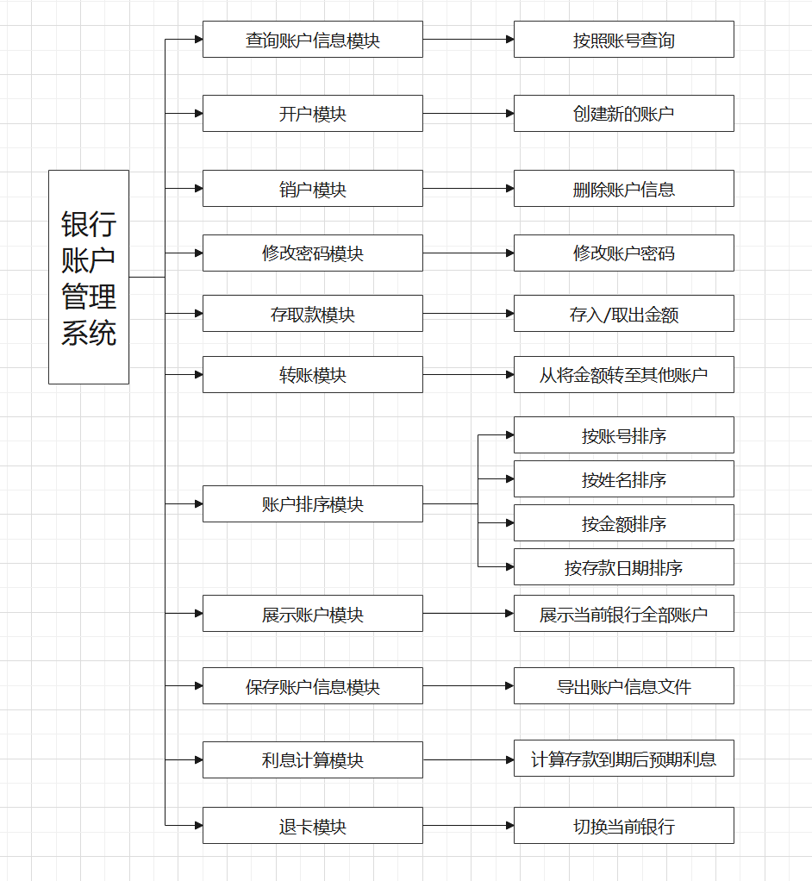

图 3-1 系统功能模块图

* 1. 系统界面设计

进入银行账户管理系统后，首先要求用户选择账户所在银行，接着显示主菜单，菜单列出12个选项：展示所有账户、退卡、导出账户信息、查找账户、开户、销户、修改密码、存款、取款、转账、排序、计算利息，编号分别为*号，#号，p，1～9，0为退出程序。

用户根据主菜单中显示的功能模块及其相应编号，选择相应编号，执行相应的功能。所选模块执行完毕后，返回系统主菜单。

* 1. 数据结构设计

实验内容涉及到多条记录的处理，每条记录含有不同类型的数据项，使用单链表来储存较为方便，链表节点设计如下：

struct Account

{

string a_number;

string a_name;

string a_sex;

int a_key;

long long a_sum;

int a_date;

string a_state;

Account* a_next;

};

单链表结构中，每个节点的a_next作为指针域，用于存储其后续节点的地址，其他部分为数据域，存储节点中的数据。

* 1. 函数设计

函数设计的主要内容包括函数的名称，函数的功能与函数中参数类型的说明。

|  |  |  |
| --- | --- | --- |
| 函数名称 | 函数功能 | 参数说明 |
| bool operator<(string s1, string s2) | 对两字符串大小判断（<运算符）进行定义 | s1,s2表示两个不同字符串 |
| bool comp_date(int a, int b) | 对两日期大小判断进行定义 | a,b表示两个日期 |
| Account* CreateAccount(ifstream& fcin) | 从文件读取账户信息到单链表 | fcin表示读入文件的文件流对象名 |
| void ShowAccount(Account*& Head) | 控制台打印输出全部账户信息 | Head表示账户链表的头指针 |
| void InputAccount(Account* Head, char& bank) | 导出账户信息到文件 | Head表示账户链表的头指针，bank表示当前所在银行 |
| Account* SearchAccount(Account*& Head,string number) | 根据账号查询 | Head表示账户链表的头指针，number表示搜索的账号 |
| void AddAccount(Account*& Head,char& bank) | 开户 | Head表示账户链表的头指针，bank表示当前所在银行 |
| void DeleteAccount(Account*& Head,char& bank) | 销户 | Head表示账户链表的头指针，bank表示当前所在银行 |
| void SortAccount_Number(Account*& Head) | 按照账号排序 | Head表示账户链表的头指针 |
| void SortAccount_Name(Account*& Head) | 按照姓名排序 | Head表示账户链表的头指针 |
| void SortAccount_Sum(Account*& Head) | 按照金额排序 | Head表示账户链表的头指针 |
| void SortAccount_Date(Account*& Head) | 按照开户日期排序 | Head表示账户链表的头指针 |
| void ShowSearchAccount(Account*& Head) | 控制台打印输出搜索到的某个账户信息 | Head表示账户链表的头指针 |
| void ChangeKey(Account*& Head,char& bank) | 修改密码 | Head表示账户链表的头指针，bank表示当前所在银行 |
| void AddMoney(Account*& Head,char& bank) | 存款 | Head表示账户链表的头指针 |
| void GetMoney(Account*& Head,char& bank) | 取款 | Head表示账户链表的头指针 |
| void Interest(Account* Head) | 计算利息 | Head表示账户链表的头指针 |
| void Transfer(Account*& Head,char& bank) | 转账 | Head表示账户链表的头指针，bank表示当前所在银行 |
| void DeleteAll(Account*& Head) | 删除整个链表 | Head表示账户链表的头指针 |

1. 详细设计
   1. 各个函数的调用关系图

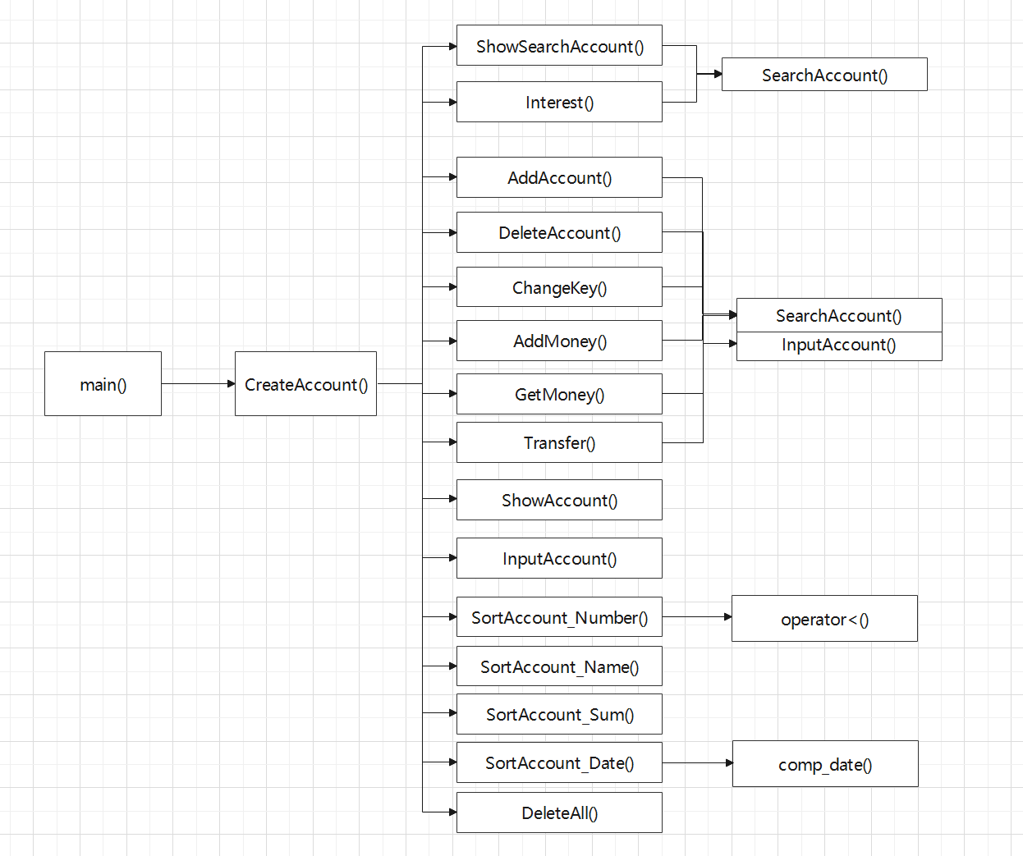

图 4-2 函数调用关系图

* 1. 各个函数功能描述
     1. 初始化系统界面

/*

在控制台界面要求用户选择银行并输出各个功能模块的名称，要求用户选择功能，退卡或退出程序

*/

int main()

{

ifstream fcin;

cout << "请输入您的账户所在银行：";

char bank;

cin >> bank;

switch (bank)

{

case 'a':fcin.open("a.txt", ios::in ); break;

case 'b':fcin.open("b.txt", ios::in ); break;

case 'c':fcin.open("c.txt", ios::in ); break;

case 'd':fcin.open("d.txt", ios::in ); break;

case 'e':fcin.open("e.txt", ios::in ); break;

default:cout << "不存在该银行。" << endl; break;

}

Account* Head = CreateAccount(fcin);

fcin.close();

while (1)

{

cout << "-------------------------------------------------------" << endl;

cout << "\n输入*展示所有账户；输入#退卡；输入p输出账户信息到文件\n1.查找账户；2.开户；3.销户\n4.修改密码；5.存款；6.取款\n7.转账；8.排序；9.计算利息\n输入0退出\n";

char i;

cin >> i;

switch (i)

{

case '*':ShowAccount(Head); break;//展示账户信息

case 'p':InputAccount(Head, bank); break;//将单链表导出到文件

case '1':ShowSearchAccount(Head); break;//查找账户

case '2':AddAccount(Head,bank); break;//开户

case '3':DeleteAccount(Head,bank); break;//销户

case '4':ChangeKey(Head,bank); break;//修改密码

case '5':AddMoney(Head,bank); break;//存款

case '6':GetMoney(Head,bank); break;//取款

case '7':Transfer(Head, bank); break;//转账

case '8':

{

cout << "请选择排序依据（从小到大）：\n1.账号；2.姓名（非中文）；3.金额；4.开户日期\n" << endl;

int j;

cin >> j;

switch (j)

{

case 1:SortAccount_Number(Head); break;

case 2:SortAccount_Name(Head); break;

case 3:SortAccount_Sum(Head); break;

case 4:SortAccount_Date(Head); break;

default:cout << "无法识别的字符。" << endl; break;

}

break;

}

case '9':Interest(Head); break;

case '#':

{

DeleteAll(Head);

cout << "退卡成功。" << endl;

cout << "请输入您的账户所在银行：";

cin >> bank;

switch (bank)

{

case 'a':fcin.open("a.txt", ios::in); break;

case 'b':fcin.open("b.txt", ios::in); break;

case 'c':fcin.open("c.txt", ios::in); break;

case 'd':fcin.open("d.txt", ios::in); break;

case 'e':fcin.open("e.txt", ios::in); break;

default:cout << "不存在该银行。" << endl; break;

}

Head = CreateAccount(fcin);

fcin.close();

break;

}

case '0':cout << "程序已退出。" << endl; return 0;//退出

default:cout << "无法识别的字符，已默认退出。" << endl; return 0;//退出

}

}

return 0;

}

* + 1. 具体功能的实现

/*

运算符重载，使用小于号<比较两字符串大小时采用该方法。

*/

bool operator<(string s1, string s2)

{

int min_size = min(s1.size(), s2.size());

for (int i = 0; i < min_size; i++)

{

if (s1[i] < s2[i])

{

return true;

}

else if (s1[i] > s2[i])

{

return false;

}

if (i == min_size - 1 and s1[i] == s2[i])

{

if (s1.size() < s2.size())

{

return true;

}

else

{

return false;

}

}

}

}

/*

日期比较，比较两个八位日期(yyyymmdd)时采用该方法。

*/

bool comp_date(int a, int b)//小的日期排在前

{

if (a / 10000 < b / 10000)

{

return true;

}

else if (a / 10000 == b / 10000 and (a / 100 - a / 10000) < (b / 100 - b / 10000))

{

return true;

}

else if (a / 10000 == b / 10000 and (a / 100 - a / 10000) == (b / 100 - b / 10000) and (a - a / 100 - a / 10000) < (b - b / 100 - b / 10000))

{

return true;

}

else

{

return false;

}

}

/*

从文件导入账户信息到单链表。

变量定义；

如果银行内没有账户，则输出"该银行不存在账户。"；

如果有账户，则将各个账户的信息导入到单链表中，并返回头指针。

*/

Account* CreateAccount(ifstream& fcin)

{

Account* Head = nullptr;

Account* q = nullptr;

if (fcin.peek() == -1)

{

cout << "该银行不存在账户。" << endl;

return Head;

}

while (fcin.peek() != -1)

{

Account* p = new Account;

fcin >> p->a_number >> p->a_name >> p->a_sex >> p->a_key >> p->a_sum >> p->a_date >> p->a_state;

if (Head == nullptr)

{

Head = p;

q = p;

if (fcin.peek() == '\n')

{

fcin.get();

}

continue;

}

q->a_next = p;

q = p;

if (fcin.peek() == '\n')

{

fcin.get();

}

}

if (q != nullptr)

{

q->a_next = nullptr;

}

return Head;

}

/*

展示所有账号。

如果头指针为空指针，则输出"该银行内不存在账号。"；

变量定义；

如果头指针不为空，则按链表输出所有的账号信息。

*/

void ShowAccount(Account*& Head)

{

if (Head == nullptr)

{

cout << "该银行内不存在账号。" << endl;

return;

}

Account* p = Head;

while (p != nullptr)

{

cout << p->a_number << " " << p->a_name << " " << p->a_sex << " " << p->a_key << " " << p->a_sum << " " << p->a_date << " " << p->a_state << endl;

p = p->a_next;

}

}

/*

将账户信息导出到文件。

打开文件；

将链表内容依次输出到文件；

关闭文件。

*/

void InputAccount(Account* Head, char& bank)

{

ofstream fcout;

switch (bank)

{

case 'a':fcout.open("a.txt", ios::out); break;

case 'b':fcout.open("b.txt", ios::out); break;

case 'c':fcout.open("c.txt", ios::out); break;

case 'd':fcout.open("d.txt", ios::out); break;

case 'e':fcout.open("e.txt", ios::out); break;

default:cout << "不存在此银行。" << endl; return;

}

Account* p = Head;

while (p != nullptr)

{

if (p == Head)

{

fcout << p->a_number << " " << p->a_name << " " << p->a_sex << " " << p->a_key << " " << p->a_sum << " " << p->a_date << " " << p->a_state;

}

else

{

fcout << endl << p->a_number << " " << p->a_name << " " << p->a_sex << " " << p->a_key << " " << p->a_sum << " " << p->a_date << " " << p->a_state;

}

p = p->a_next;

}

cout << "bank " << bank << ":Input Successfully.";

fcout.close();

}

/*

搜索账号。

变量定义；

如果头指针为空指针，或搜索不到对应账号，则返回空指针；

如果搜索到了对应账号，则返回该账号数据的地址。

*/

Account* SearchAccount(Account*& Head,string number)

{

if (Head == nullptr)

{

return nullptr;

}

Account* p = Head;

bool flag = false;

while (p != nullptr)

{

if (p->a_number == number)

{

break;

}

p = p->a_next;

}

if (p == nullptr)

{

return nullptr;

}

else

{

return p;

}

}

/*

开户。

变量定义；

如果输入的账号已存在，则打印"账户已存在。"；

如果不存在，则输入账户信息，将账户加到链表末尾，并将账户链表保存到文件。

*/

void AddAccount(Account*& Head,char& bank)

{

cout << "请输入您的账号：";

string num;

cin >> num;

Account* temp = SearchAccount(Head, num);

if (temp != nullptr)

{

cout << "账户已存在。" << endl;

}

else

{

Account* p = new Account;

p->a_number = num;

cout << "请输入姓名、性别、密码、金额、开户日期、账户状态" << endl;

cin >> p->a_name >> p->a_sex >> p->a_key >> p->a_sum >> p->a_date >> p->a_state;

p->a_next = nullptr;

if (Head == nullptr)

{

Head = p;

cout << "开户成功。" << endl;

return;

}

Account* temp0 = Head;

while (temp0 != nullptr)

{

if (temp0->a_next == nullptr)

{

temp0->a_next = p;

break;

}

temp0 = temp0->a_next;

}

InputAccount(Head, bank);

cout << "开户成功。" << endl;

}

}

/*

销户。

变量定义；

如果输入的账号不存在，则打印"账户不存在。"；

如果存在，则输入密码；

如果密码错误，则输出"密码错误！"；

若密码正确，则将账户从链表删除，并将账户链表保存到文件。

*/

void DeleteAccount(Account*& Head,char& bank)

{

cout << "请输入您的账号：";

string num;

cin >> num;

Account* temp = SearchAccount(Head, num);

if (temp == nullptr)

{

cout << "账户不存在。" << endl;

}

else

{

cout << "请输入密码：";

int k;

cin >> k;

if (k != temp->a_key)

{

cout << "密码错误！" << endl;

return;

}

else

{

Account* p = Head;

while (p != nullptr)

{

if (p == temp)

{

break;

}

if (p->a_next == temp)

{

break;

}

p = p->a_next;

}

if (temp == Head)

{

Head = Head->a_next;

temp->a_sum = 0;

delete temp;

InputAccount(Head, bank);

cout << "销户成功" << endl;

}

else if (p != nullptr)

{

p->a_next = temp->a_next;

temp->a_sum = 0;

delete temp;

InputAccount(Head, bank);

cout << "销户成功" << endl;

}

}

}

}

/*

按账号排序。

变量定义；

如果头指针为空指针或链表仅含一条数据，则返回；

如果含多条数据，按15位账号的大小对各个数据进行选择排序。

*/

void SortAccount_Number(Account*& Head)

{

if (Head == nullptr)

{

cout << "该银行不存在账户。" << endl;

return;

}

if (Head->a_next == nullptr)

{

return;

}

Account* p = Head;

Account* min_ac = Head;

Account* sorted = nullptr;

Account* now_ac = Head;

while (now_ac->a_next != nullptr)

{

while (p != nullptr)

{

if (p->a_number < min_ac->a_number)

{

min_ac = p;//min_ac指向待测数据中的最小值

}

p = p->a_next;

}

Account* min_last = Head;//指针min_last指向最小值数据的前一个数据

if (Head == min_ac)

{

min_last = nullptr;//如果最小值就是头部，min_last为空指针

}

else

{

while (min_last->a_next != min_ac)

{

min_last = min_last->a_next;

}

}

if (sorted == nullptr)//刚开始排序，未排第一个

{

if (now_ac != min_ac and now_ac->a_next != min_ac)//（头部与非下一个数据的某一个数据）两个不连在一起的位置交换

{

Account* temp = min_ac->a_next;

min_ac->a_next = now_ac->a_next;

if (min_last != nullptr)

{

min_last->a_next = now_ac;

}

now_ac->a_next = temp;

Head = min_ac;

}

else if (now_ac->a_next == min_ac)//（头部与下一个数据）两个连在一起的数据交换

{

Account* temp = min_ac->a_next;

min_ac->a_next = now_ac;

now_ac->a_next = temp;

Head = min_ac;

}

}

else//排完第一个

{

Account* now_last = Head;//是否可以把now_last用sorted替代

while (now_last->a_next != now_ac)

{

now_last = now_last->a_next;

}

if (now_ac != min_ac and now_ac->a_next != min_ac)//两个不连在一起的数据交换位置

{

Account* temp = min_ac->a_next;

min_ac->a_next = now_ac->a_next;

now_ac->a_next = temp;

min_last->a_next = now_ac;

now_last->a_next = min_ac;

}

else if (now_ac->a_next == min_ac)

{

Account* temp = min_ac->a_next;

min_ac->a_next = now_ac;

now_ac->a_next = temp;

now_last->a_next = min_ac;

}

}

sorted = min_ac;

now_ac = min_ac->a_next;

p = sorted->a_next;

min_ac = min_ac->a_next;

}

cout << "已完成按账号排序。" << endl;

}

/*

按姓名排序。

变量定义；

如果头指针为空指针或链表仅含一条数据，则返回；

如果含多条数据，按姓名对各个数据进行选择排序。

*/

void SortAccount_Name(Account*& Head)

{

if (Head == nullptr)

{

cout << "该银行不存在账户。" << endl;

return;

}

if (Head->a_next == nullptr)

{

return;

}

Account* p0 = Head;

while (p0 != nullptr)

{

for (int i = 0; i < p0->a_name.size(); i++)

{

if (p0->a_name[i] < 0)

{

cout << "暂不支持以汉字排序。" << endl;

return;

}

}

p0 = p0->a_next;

}

Account* p = Head;

Account* min_ac = Head;

Account* sorted = nullptr;

Account* now_ac = Head;

while (now_ac->a_next != nullptr)

{

while (p != nullptr)

{

if (p->a_name < min_ac->a_name)

{

min_ac = p;//min_ac指向待测数据中的最小值

}

p = p->a_next;

}

Account* min_last = Head;//指针min_last指向最小值数据的前一个数据

if (Head == min_ac)

{

min_last = nullptr;//如果最小值就是头部，min_last为空指针

}

else

{

while (min_last->a_next != min_ac)

{

min_last = min_last->a_next;

}

}

if (sorted == nullptr)//刚开始排序，未排第一个

{

if (now_ac != min_ac and now_ac->a_next != min_ac)//（头部与非下一个数据的某一个数据）两个不连在一起的位置交换//min_last!=now可行

{

Account* temp = min_ac->a_next;

min_ac->a_next = now_ac->a_next;

if (min_last != nullptr)

{

min_last->a_next = now_ac;

}

now_ac->a_next = temp;

Head = min_ac;

}

else if (now_ac->a_next == min_ac)//（头部与下一个数据）两个连在一起的数据交换

{

Account* temp = min_ac->a_next;

min_ac->a_next = now_ac;

now_ac->a_next = temp;

Head = min_ac;

}

}

else//排完第一个

{

Account* now_last = Head;//是否可以把now_last用sorted替代

while (now_last->a_next != now_ac)

{

now_last = now_last->a_next;

}

if (now_ac != min_ac and now_ac->a_next != min_ac)//两个不连在一起的数据交换位置

{

Account* temp = min_ac->a_next;

min_ac->a_next = now_ac->a_next;

now_ac->a_next = temp;

min_last->a_next = now_ac;

now_last->a_next = min_ac;

}

else if (now_ac->a_next == min_ac)

{

Account* temp = min_ac->a_next;

min_ac->a_next = now_ac;

now_ac->a_next = temp;

now_last->a_next = min_ac;

}

}

sorted = min_ac;

now_ac = min_ac->a_next;

p = sorted->a_next;

min_ac = min_ac->a_next;

}

cout << "已完成按姓名排序。" << endl;

}

/*

按金额排序。

变量定义；

如果头指针为空指针或链表仅含一条数据，则返回；

如果含多条数据，按金额对各个数据进行选择排序。

*/

void SortAccount_Sum(Account*& Head)

{

if (Head == nullptr)

{

cout << "该银行不存在账户。" << endl;

return;

}

if (Head->a_next == nullptr)

{

return;

}

Account* p = Head;

Account* min_ac = Head;

Account* sorted = nullptr;

Account* now_ac = Head;

while (now_ac->a_next != nullptr)

{

while (p != nullptr)

{

if (p->a_sum < min_ac->a_sum)

{

min_ac = p;//min_ac指向待测数据中的最小值

}

p = p->a_next;

}

Account* min_last = Head;//指针min_last指向最小值数据的前一个数据

if (Head == min_ac)

{

min_last = nullptr;//如果最小值就是头部，min_last为空指针

}

else

{

while (min_last->a_next != min_ac)

{

min_last = min_last->a_next;

}

}

if (sorted == nullptr)//刚开始排序，未排第一个

{

if (now_ac != min_ac and now_ac->a_next != min_ac)//（头部与非下一个数据的某一个数据）两个不连在一起的位置交换//min_last!=now可行

{

Account* temp = min_ac->a_next;

min_ac->a_next = now_ac->a_next;

if (min_last != nullptr)

{

min_last->a_next = now_ac;

}

now_ac->a_next = temp;

Head = min_ac;

}

else if (now_ac->a_next == min_ac)//（头部与下一个数据）两个连在一起的数据交换

{

Account* temp = min_ac->a_next;

min_ac->a_next = now_ac;

now_ac->a_next = temp;

Head = min_ac;

}

}

else//排完第一个

{

Account* now_last = Head;//是否可以把now_last用sorted替代

while (now_last->a_next != now_ac)

{

now_last = now_last->a_next;

}

if (now_ac != min_ac and now_ac->a_next != min_ac)//两个不连在一起的数据交换位置

{

Account* temp = min_ac->a_next;

min_ac->a_next = now_ac->a_next;

now_ac->a_next = temp;

min_last->a_next = now_ac;

now_last->a_next = min_ac;

}

else if (now_ac->a_next == min_ac)

{

Account* temp = min_ac->a_next;

min_ac->a_next = now_ac;

now_ac->a_next = temp;

now_last->a_next = min_ac;

}

}

sorted = min_ac;

now_ac = min_ac->a_next;

p = sorted->a_next;

min_ac = min_ac->a_next;

}

cout << "已完成按金额排序。" << endl;

}

/*

按开户日期排序。

变量定义；

如果头指针为空指针或链表仅含一条数据，则返回；

如果含多条数据，按日期先后对各个数据进行选择排序。

*/

void SortAccount_Date(Account*& Head)

{

if (Head == nullptr)

{

cout << "该银行不存在账户。" << endl;

return;

}

if (Head->a_next == nullptr)

{

return;

}

Account* p = Head;

Account* min_ac = Head;

Account* sorted = nullptr;

Account* now_ac = Head;

while (now_ac->a_next != nullptr)

{

while (p != nullptr)

{

if (comp_date(p->a_date, min_ac->a_date))

{

min_ac = p;//min_ac指向待测数据中的最小值

}

p = p->a_next;

}

Account* min_last = Head;//指针min_last指向最小值数据的前一个数据

if (Head == min_ac)

{

min_last = nullptr;//如果最小值就是头部，min_last为空指针

}

else

{

while (min_last->a_next != min_ac)

{

min_last = min_last->a_next;

}

}

if (sorted == nullptr)//刚开始排序，未排第一个

{

if (now_ac != min_ac and now_ac->a_next != min_ac)//（头部与非下一个数据的某一个数据）两个不连在一起的位置交换//min_last!=now可行

{

Account* temp = min_ac->a_next;

min_ac->a_next = now_ac->a_next;

if (min_last != nullptr)

{

min_last->a_next = now_ac;

}

now_ac->a_next = temp;

Head = min_ac;

}

else if (now_ac->a_next == min_ac)//（头部与下一个数据）两个连在一起的数据交换

{

Account* temp = min_ac->a_next;

min_ac->a_next = now_ac;

now_ac->a_next = temp;

Head = min_ac;

}

}

else//排完第一个

{

Account* now_last = Head;//是否可以把now_last用sorted替代

while (now_last->a_next != now_ac)

{

now_last = now_last->a_next;

}

if (now_ac != min_ac and now_ac->a_next != min_ac)//两个不连在一起的数据交换位置

{

Account* temp = min_ac->a_next;

min_ac->a_next = now_ac->a_next;

now_ac->a_next = temp;

min_last->a_next = now_ac;

now_last->a_next = min_ac;

}

else if (now_ac->a_next == min_ac)

{

Account* temp = min_ac->a_next;

min_ac->a_next = now_ac;

now_ac->a_next = temp;

now_last->a_next = min_ac;

}

}

sorted = min_ac;

now_ac = min_ac->a_next;

p = sorted->a_next;

min_ac = min_ac->a_next;

}

cout << "已完成按开户日期排序。" << endl;

}

/*

展示搜索到的账号。

变量定义；

当头指针为空指针时，输出"该银行内不存在账户。"；

当搜索到的指针为空指针时，输出"账户不存在。"；

当搜索到账号时，输出账号信息。

*/

void ShowSearchAccount(Account*& Head)

{

string tempstr;

cout << "请输入查询的账号：" << endl;

cin >> tempstr;

if (Head == nullptr)

{

cout << "该银行内不存在账户。" << endl;

return;

}

Account* temp = SearchAccount(Head, tempstr);

if (temp == nullptr)

{

cout << "账户不存在。" << endl;

}

else

{

cout << "账号：" << temp->a_number << "\n姓名：" << temp->a_name << "\n性别：" << temp->a_sex << "\n余额：" << temp->a_sum << "\n开户日期：" << temp->a_date << endl;

}

}

/*

修改密码。

定义变量；

当头指针为空指针时，输出"该银行不存在账户。"，返回；

当搜索到账户时，要求用户输入原密码；

若密码错误，输出"密码错误！"；

若密码正确，要求用户输入新密码，用新密码代替旧密码，并将账户信息更新至文件。

*/

void ChangeKey(Account*& Head,char& bank)

{

Account* p = Head;

if (Head == nullptr)

{

cout << "该银行不存在账户。" << endl;

return;

}

cout << "请输入待修改密码的账号：";

string num;

cin >> num;

Account* temp = SearchAccount(Head, num);

if (temp == nullptr)

{

cout << "账户不存在。" << endl;

}

else

{

cout << "请输入原密码：";

int c_key;

cin >> c_key;

if (c_key != temp->a_key)

{

cout << "密码错误！" << endl;

}

else

{

cout << "请输入新密码：";

int new_key;

cin >> new_key;

temp->a_key = new_key;

InputAccount(Head, bank);

cout << "修改成功。" << endl;

}

}

}

/*

存款。

变量定义；

当头指针为空指针时，输出"该银行不存在账户。"，返回；

当搜索到账户时，要求用户输入密码；

若密码错误，输出"密码错误！"；

若密码正确，要求用户输入存款金额，将存款金额加到余额，并将账户信息更新至文件。

*/

void AddMoney(Account*& Head,char& bank)

{

Account* p = Head;

if (Head == nullptr)

{

cout << "该银行不存在账户。" << endl;

return;

}

cout << "请输入存款账号：";

string num;

cin >> num;

Account* temp = SearchAccount(Head, num);

if (temp == nullptr)

{

cout << "账户不存在。" << endl;

}

else

{

cout << "请输入密码：";

int c_key;

cin >> c_key;

if (c_key != temp->a_key)

{

cout << "密码错误！" << endl;

}

else

{

cout << "请输入存款金额：";

long long money_add;

cin >> money_add;

temp->a_sum += money_add;

InputAccount(Head, bank);

cout << "存款成功。" << endl;

}

}

}

/*

取款

变量定义；

当头指针为空指针时，输出"该银行不存在账户。"，返回；

当搜索不到账户，输出"账户不存在。"，返回；

当搜索到账户时，要求用户输入密码；

若密码错误，输出"密码错误！"；

若密码正确，要求用户输入取款金额；

若取款金额大于余额，输出"余额不足。"；

若取款金额大于等于余额，将取款金额从余额减去，并将账户信息更新至文件。

*/

void GetMoney(Account*& Head,char& bank)

{

cout << "请输入取款账号：";

string num;

cin >> num;

Account* temp = SearchAccount(Head, num);

if (temp == nullptr)

{

cout << "账户不存在。" << endl;

}

else

{

cout << "请输入密码：";

int c_key;

cin >> c_key;

if (c_key != temp->a_key)

{

cout << "密码错误！" << endl;

}

else

{

cout << "请输入取款金额：";

long long money_get;

cin >> money_get;

if (money_get > temp->a_sum)

{

cout << "余额不足。" << endl;

}

else

{

temp->a_sum -= money_get;

InputAccount(Head, bank);

cout << "取款成功。" << endl;

}

}

}

}

/*

计算利息

当头指针为空指针时，输出"该银行不存在账户。"，返回；

当搜索不到账户，输出"账户不存在。"，返回；

当找到账户，要求输入存款到期日期；

若到期日期早于存款日期，输出"日期有误。"，返回；

若到期日期晚于存款日期或为存款日期当天，计算存款年数，根据活期或定期计算利息。

*/

void Interest(Account* Head)

{

if (Head == nullptr)

{

cout << "该银行不存在账户。" << endl;

return;

}

cout << "请输入您的账号：";

string num;

cin >> num;

Account* result = SearchAccount(Head, num);

if (result == nullptr)

{

cout << "未找到账户。" << endl;

return;

}

if (result->a_state != "活期" and result->a_state != "定期")

{

cout << "无法识别存款类型" << endl;

return;

}

cout << "请输入存款到期日期：";

int date_arrive;

cin >> date_arrive;

if (date_arrive < result->a_date)

{

cout << "日期有误。" << endl;

return;

}

int year0 = (date_arrive - result->a_date) / 10000;

double year = year0;

int left_res = result->a_date % 10000, left_arr = date_arrive % 10000;

if (left_arr < left_res)

{

year -= 0.5;

}

else if (left_arr > left_res)

{

year += 0.5;

}

double s;

if (result->a_state == "活期")

{

s = year * result->a_sum * 0.0035;

}

else

{

if (year <= 1)

{

s = year * result->a_sum * 0.0275;

}

else if (year <= 2)

{

s = result->a_sum * 0.0275 + (year - 1) * result->a_sum * 0.0335;

}

else if (year > 2)

{

s = result->a_sum * 0.0275 + result->a_sum * 0.0335 + (year - 2) * result->a_sum * 0.04;

}

}

cout << fixed << setprecision(2) << "预计总利息为：" << s << "元" << endl;

}

/*

转账。

定义变量；

若收款方与转账方所在银行不存在账户，输出"当前/该银行不存在账户。"，返回；

若收款方所在银行与转账方所在银行相同，在当前链表内操作；

若收款方所在银行与转账方所在银行不同，打开收款方银行文件并导入至新链表；

要求输入转账方与收款方账户，若账户不正确，输出"您的/对方账户不存在。"，返回；

要求输入转账方密码，若密码错误，输出"密码错误！"，返回；

若账号均存在且密码正确，输入转账金额，若金额小于转账方余额，输出"余额不足。"；

若余额大于等于转账金额，从转账方余额减去转账金额，并向收款方余额加上转账金额，输出"转账成功。"，并将账户链表导入文件。

*/

void Transfer(Account*& Head,char& bank)

{

if (Head == nullptr)

{

cout << "当前银行不存在账户。" << endl;

return;

}

cout << "请输入对方账户的银行：";

char bank_t;

cin >> bank_t;

if (bank_t == bank)

{

cout << "请输入对方账号：";

string num_p;

cin >> num_p;

Account* q = SearchAccount(Head, num_p);

if (q == nullptr)

{

cout << "对方账户不存在。" << endl;

return;

}

else

{

Account* p = nullptr;

cout << "请输入您的账号：";

string num_q;

cin >> num_q;

p = SearchAccount(Head, num_q);

if (p == nullptr)

{

cout << "您的账户不存在。" << endl;

return;

}

else

{

cout << "请输入密码：";

int key_q;

cin >> key_q;

if (key_q != p->a_key)

{

cout << "密码错误。" << endl;

return;

}

else

{

cout << "请输入转账金额：";

long long money_transfer_p;

cin >> money_transfer_p;

if (money_transfer_p > p->a_sum)

{

cout << "余额不足。" << endl;

}

else

{

p->a_sum -= money_transfer_p;

q->a_sum += money_transfer_p;

InputAccount(Head, bank);

cout << "转账成功。" << endl;

}

return;

}

}

}

}

ifstream fcin_t;

ofstream fcout_t;

switch (bank_t)

{

case 'a':fcin_t.open("a.txt", ios::in); break;

case 'b':fcin_t.open("b.txt", ios::in); break;

case 'c':fcin_t.open("c.txt", ios::in); break;

case 'd':fcin_t.open("d.txt", ios::in); break;

case 'e':fcin_t.open("e.txt", ios::in); break;

default:cout << "不存在该银行。" << endl; return;

}

Account* Head_t = CreateAccount(fcin_t);

if (Head_t == nullptr)

{

cout << "该银行内不存在账户。" << endl;

return;

}

cout << "请输入对方账号：";

string num_t;

cin >> num_t;

Account* q = SearchAccount(Head_t, num_t);

if (q == nullptr)

{

cout << "对方账户不存在。" << endl;

return;

}

else

{

Account* p = nullptr;

cout << "请输入您的账号：";

string num;

cin >> num;

p = SearchAccount(Head, num);

if (p == nullptr)

{

cout << "您的账户不存在。" << endl;

return;

}

else

{

cout << "请输入密码：";

int key;

cin >> key;

if (key != p->a_key)

{

cout << "密码错误。" << endl;

return;

}

else

{

cout << "请输入转账金额：";

long long money_transfer;

cin >> money_transfer;

if (money_transfer > p->a_sum)

{

cout << "余额不足。" << endl;

}

else

{

p->a_sum -= money_transfer;

q->a_sum += money_transfer;

InputAccount(Head, bank);

InputAccount(Head_t, bank_t);

cout << "转账成功。" << endl;

}

}

}

}

}

/*

删除整个链表。

从堆区内依次删去各个账户数据，并将头指针赋值为空指针。

*/

void DeleteAll(Account*& Head)

{

Account* p = Head;

while (p != nullptr)

{

Account* temp = p->a_next;

delete p;

p = temp;

}

Head = nullptr;

}

1. 功能测试

## 5.1 初始化界面



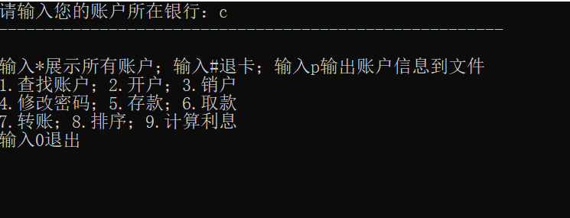

## 5.2 控制台打印所有账户

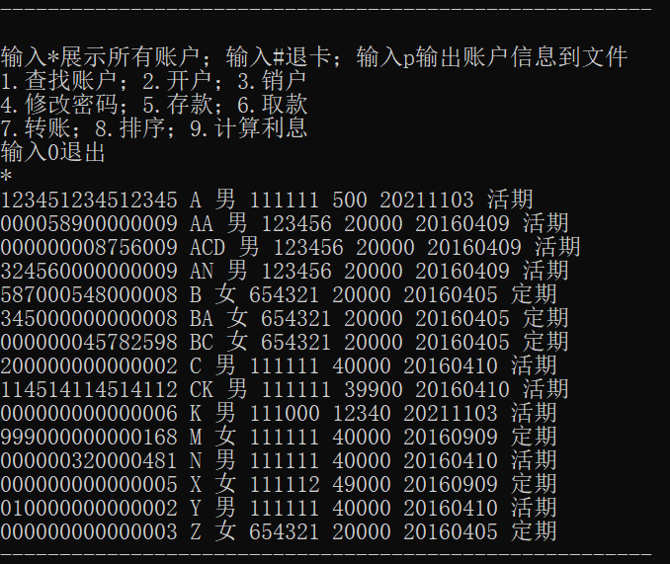

## 5.3 查询账户信息

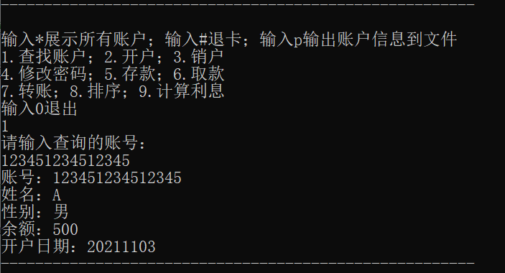

## 5.4 开户

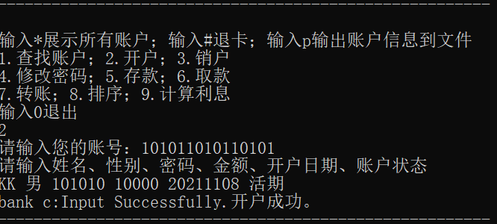

此时新账户已存放至链表及文件中

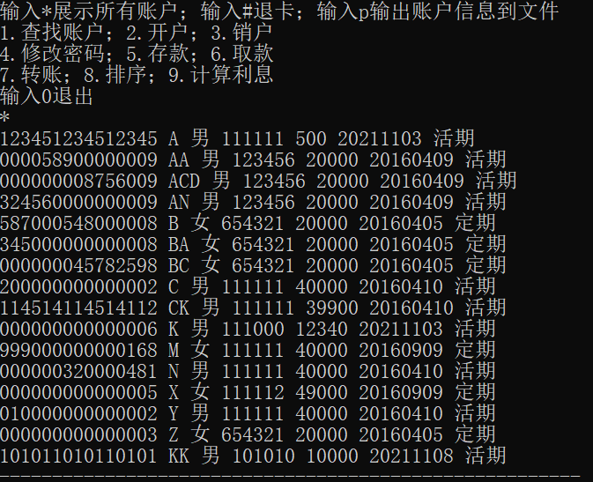

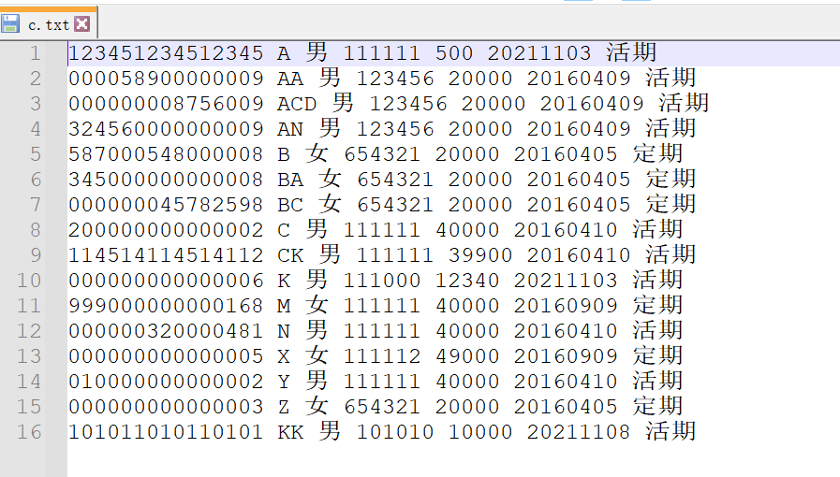

## 5.5 销户

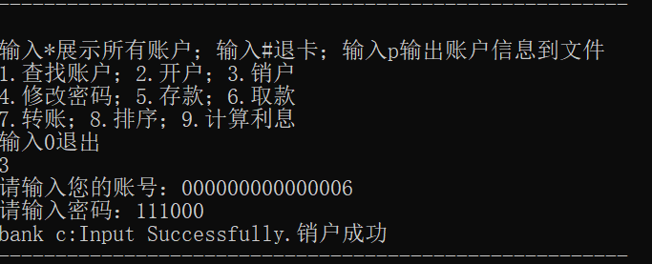

此时账户已从链表及文件中删除

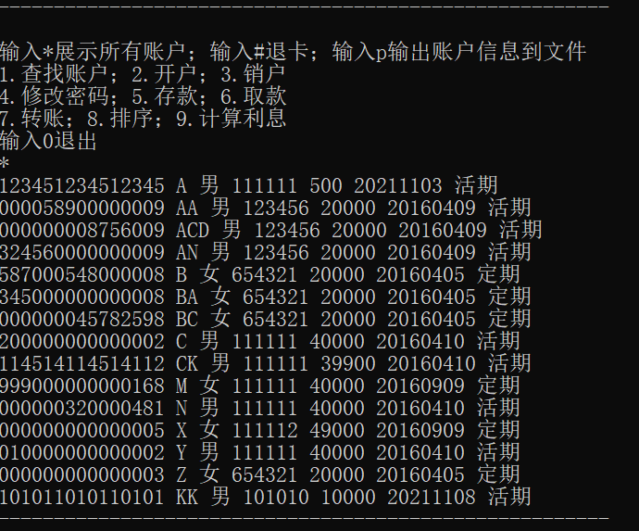

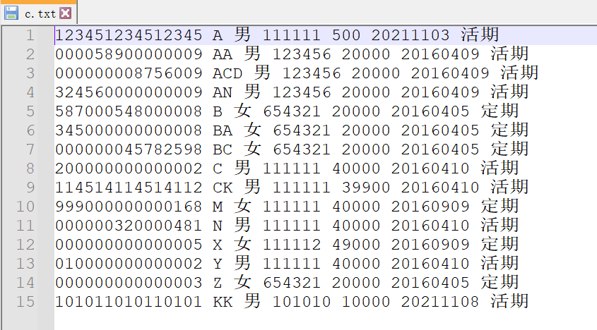

## 5.6 修改密码

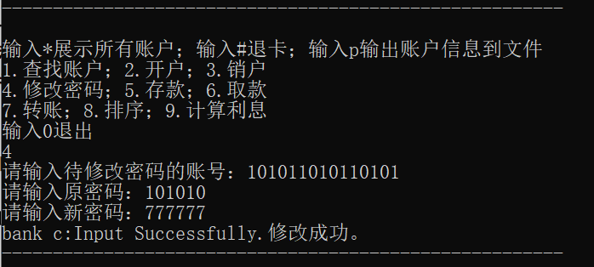

此时密码已更新至链表及文件中

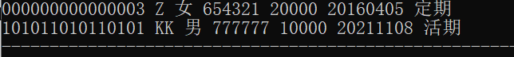

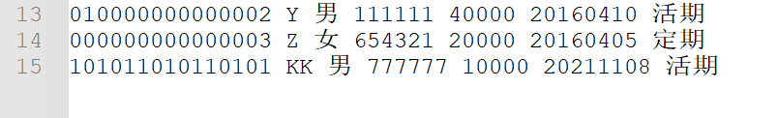

## 5.7 存款

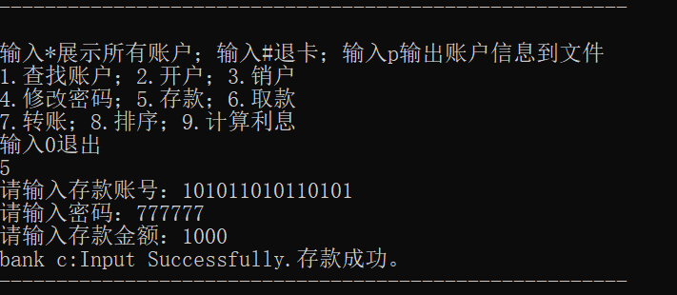

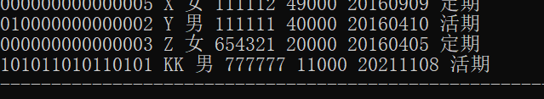

## 5.8 取款

若取款金额大于余额，输出余额不足

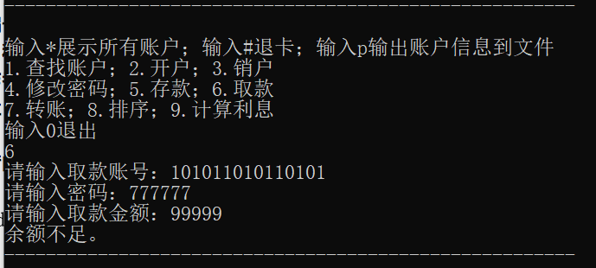

若可以取款，输出取款成功

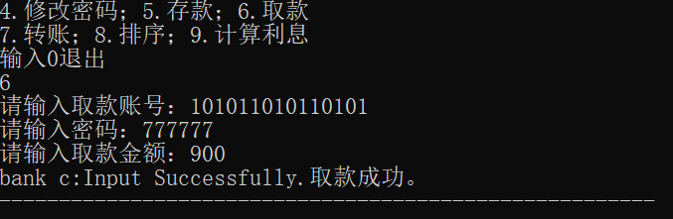

此时余额已更新至链表及文件中

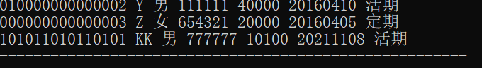

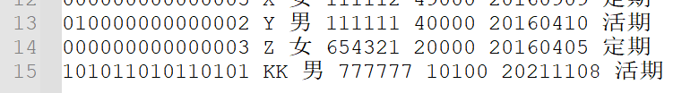

## 5.9 转账

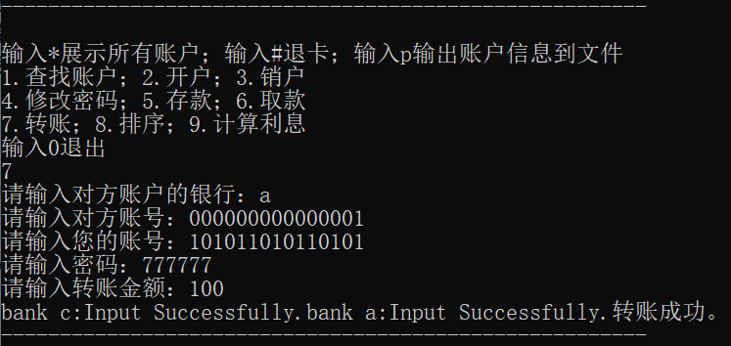

此时链表及文件中内容都已更新

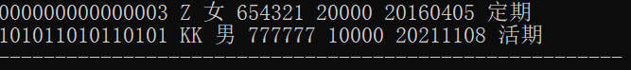

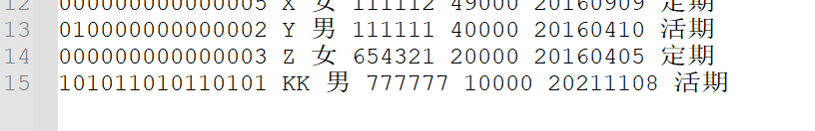

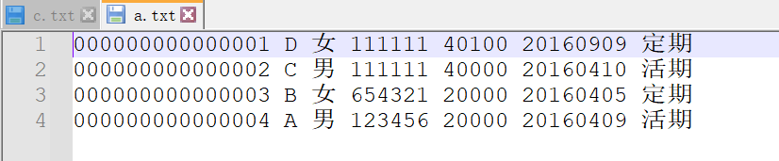

## 5.10 排序

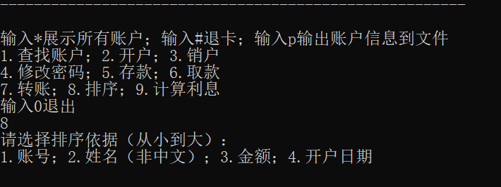

5.10.1 根据账号排序

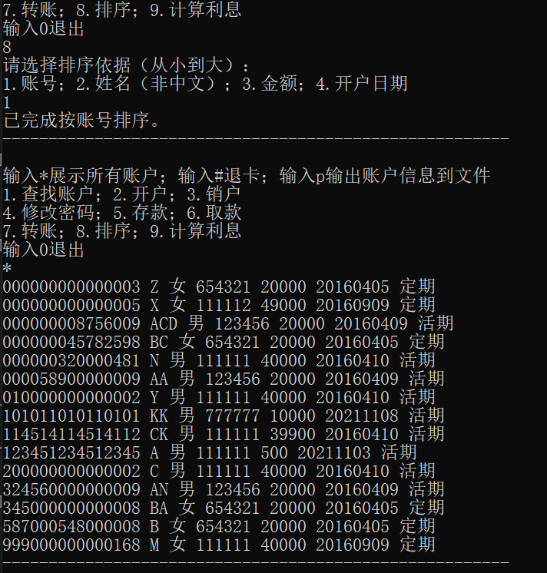

5.10.2 根据姓名排序

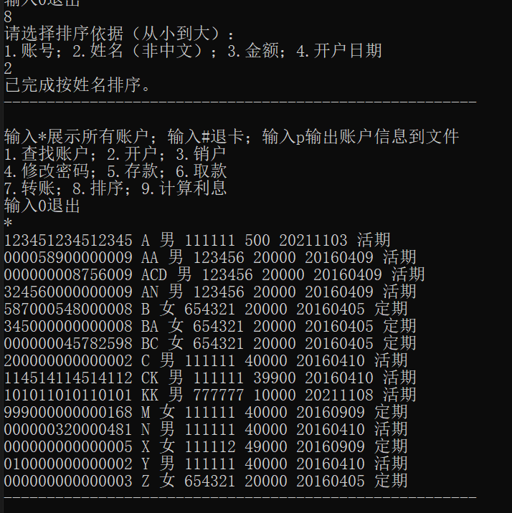

5.10.3 根据金额排序

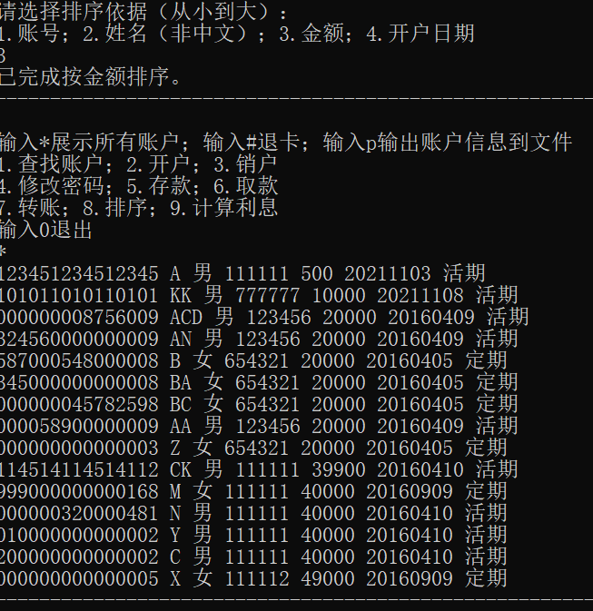

5.10.4 根据开户日期排序

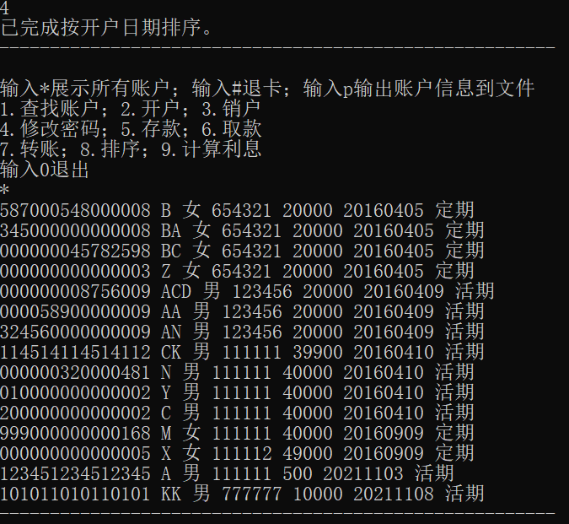

## 5.11 计算利息

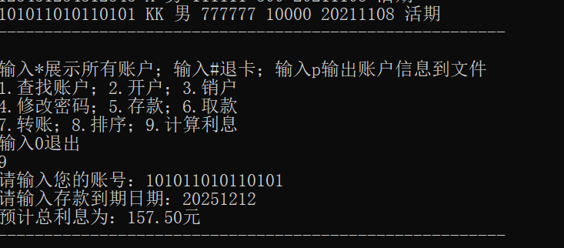

## 5.12 退卡（更换银行）

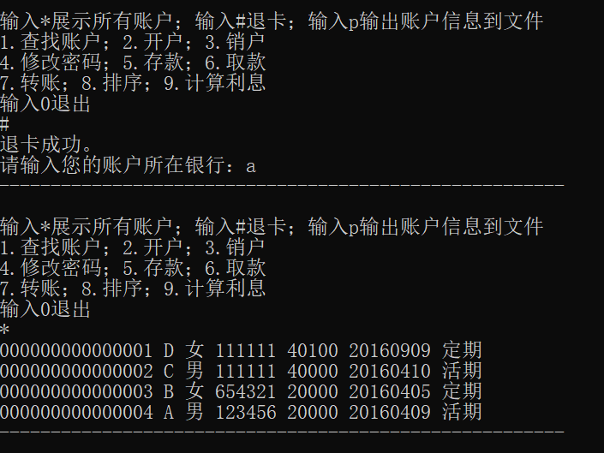

## 5.13 导出账户信息到文件

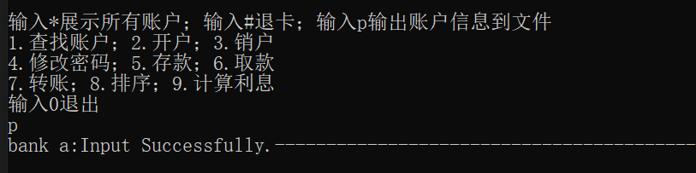

## 5.14 错误信息

5.14.1 账户不存在

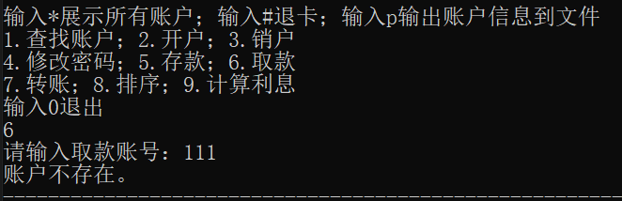

5.14.2 密码错误

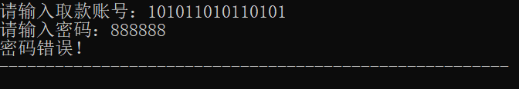

5.14.3 银行内不存在账户

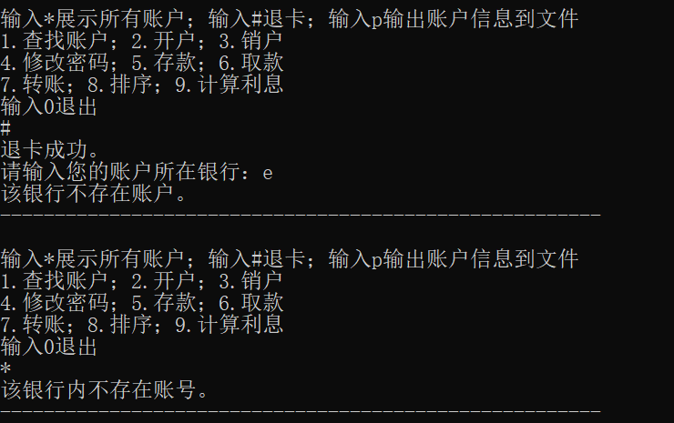

1. 总结

在项目设计过程中，我首先遇到的问题是如何对文件进行读取。当文件为空时，只有先进行一次读取操作后，下一次读取才能真正读到EOF。在多次尝试与验证后，我采用了函数cin.peek()，当其返回值为-1时表明读到了EOF，停止读取。其次，我遇到了对账户进行排序的问题，我对于将链表数据进行排序的操作并不是很熟练，因此我进行了多次尝试，补充排序过程中的各种分支结构，最终完善了排序操作。

现在的项目中，最主要的缺陷是不能完成按中文姓名进行排序；同时，对于界面美观度方面，我的程序仍然有不足之处，因此，对这一系统进行优化可以从这两方面入手。

在本次项目设计里，我学会了如何使用单链表结构，如何对文件进行读入和输出操作，以及如何对不同于数组的单链表结构进行排序，这对我程序设计学习起到了良好的复习与提高效果。